多任务学习

一、五篇论文的时间线与主线
这五篇论文可以看成多任务学习结构逐步升级的五个阶段。MTAN 解决“每个任务如何从共享特征中挑自己需要的信息”；TaskPrompter 解决“任务共享、任务专属和跨任务交互如何统一建模”；MTLoRA 解决“大 backbone 下如何用少量参数做多任务适配”；MLoRE 解决“多个任务分支或专家之间如何动态融合并控制计算量”；CTAL 解决“多个任务的初始预测之后，如何显式学习任务之间的亲和关系并进行细化”。
阶段 | 代表论文 | 结构关键词 | 这篇论文主要干什么 | 对你项目的直接启发
2019 | MTAN | Task attention | 每个任务用 attention mask 从共享特征中筛选信息 | GSD、姿态、类别、热图不应完全共用同一份特征
2023 | TaskPrompter | Task prompt + Transformer | 用空间/通道任务提示统一建模任务通用、任务专属和跨任务交互 | 为 GSD、姿态、类别、热图设置任务提示
2024 | MTLoRA | TA-LoRA + TS-LoRA | 用低秩适配模块区分共享参数和任务专属参数 | 用轻量任务适配器替代大分支堆叠
2024 | MLoRE | Mixture of low-rank experts | 用低秩专家和路由器显式建模全局任务关系 | 把热图、姿态、几何等看成可动态选择的专家信息
2025 | CTAL | Task affinity matrix | 用任务亲和矩阵细化多个任务预测 | 让模型学习 GSD 与热图/姿态/几何之间谁更相关

二、MTAN（CVPR 2019）：用任务注意力从共享特征中筛选信息
代表论文：Shikun Liu、Edward Johns、Andrew J. Davison，End-to-End Multi-Task Learning with Attention，CVPR 2019。
MTAN 的出发点非常直观：多任务模型通常有一个共享网络，但不同任务对特征的需求并不一样。比如同一张图，语义分割更关心物体类别区域，深度估计更关心空间几何结构，法向估计更关心表面方向。如果所有任务都直接使用完全相同的共享特征，就容易出现两种问题：一种是共享太多，任务之间互相干扰；另一种是任务专属能力不足，某些任务学不到自己真正需要的信息。
所以 MTAN 的核心思想是：共享网络仍然保留，但每个任务都配一个自己的“软选择器”，也就是 task-specific attention module。共享网络像一个“公共特征池”，里面包含所有任务可能用到的信息；每个任务的 attention module 像一副“任务专属滤镜”，从公共特征池中挑出对自己有用的部分。
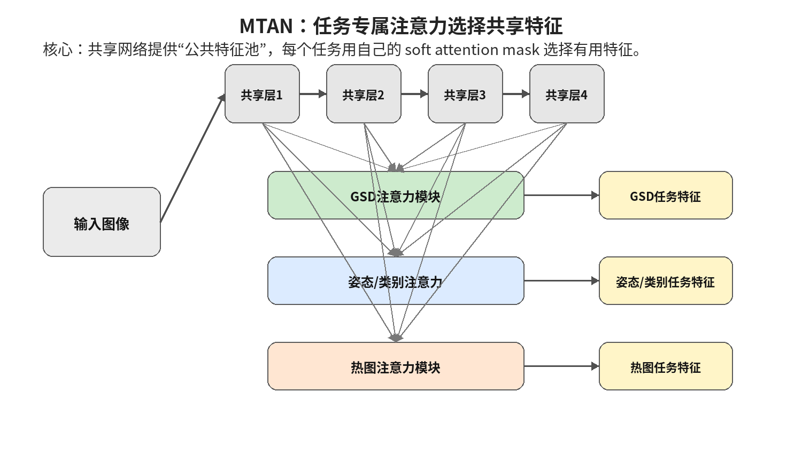
图 1 MTAN 结构示意图（你重绘的组会版；参考原文 Figure 1 和 Figure 2）
从图中可以看到，输入图像先进入共享网络，得到一组逐层提取的共享特征。上方的共享特征块表示网络不同层级的公共特征池。下面的 GSD 注意力模块、姿态注意力模块、类别注意力模块可以理解为不同任务自己的特征选择器。每个注意力模块都会从共享特征中接收信息，但不是把共享特征原封不动拿来用，而是生成一个 soft attention mask，对共享特征进行逐元素筛选。原文 Figure 2 中进一步展开了 attention module 的细节：模块内部通过卷积、BatchNorm、ReLU 和 Sigmoid 生成 0 到 1 之间的 mask，然后与共享特征逐元素相乘，得到任务专属特征。
- 图的第一层含义：共享网络负责“提取所有任务都可能用到的特征”，它不是某一个任务独占的。
- 图的第二层含义：每个任务分支不直接复制共享特征，而是用自己的 attention mask 进行筛选。mask 越接近 1，表示该位置或通道对当前任务越重要；mask 越接近 0，表示该信息对当前任务帮助较小。
- 图的第三层含义：不同任务的输出头仍然是分开的，但它们使用的任务特征已经不完全一样。也就是说，MTAN 在“共享”和“专属”之间加了一个可学习的选择机制。
这篇论文做的事情可以概括为：它把传统的“共享 backbone + 多个 head”改造成“共享特征池 + 任务注意力选择器 + 多任务输出”。它的贡献不是单纯多接几个 head，而是让模型在每个层级自动学习哪些特征该共享、哪些特征该给某个任务单独使用。原文还提出了 Dynamic Weight Average（DWA）这种简单的动态 loss 权重方法，用任务损失下降速度来调整训练权重，但组会重点可以放在 attention 结构上。

三、TaskPrompter（ICLR 2023）：用任务提示统一建模共享、专属和交互
代表论文：Hanrong Ye、Dan Xu，TaskPrompter: Spatial-Channel Multi-Task Prompting for Dense Scene Understanding，ICLR 2023。
TaskPrompter 代表了近几年多任务学习从 CNN 注意力结构向 Transformer 提示学习结构的变化。它认为，以前很多多任务方法把三件事拆开处理：第一，学习任务通用表示；第二，学习任务专属表示；第三，建模任务之间的交互关系。这样设计会导致模块复杂，而且不同模块之间不一定能很好配合。TaskPrompter 的想法是：能不能用一个统一的 prompting 框架，在 Transformer 的每一层里同时完成这三件事？
它的核心做法是给每个任务加入可学习的 task prompts。图像输入先被切成 patch tokens，这些 patch tokens 表示图像内容，是所有任务共享的视觉 token；同时，每个任务有自己的 prompt token，表示“这个任务想从图像里找什么信息”。在 Transformer 层中，image tokens 和 task prompts 通过注意力机制相互更新：image tokens 学到更加通用的视觉表示，task prompts 学到任务专属表示，不同 task prompts 之间的注意力又隐含建模了跨任务关系。
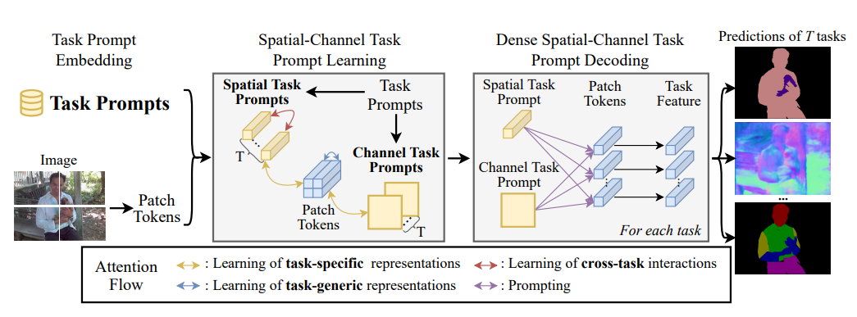
图 2 TaskPrompter 结构示意图（你重绘的组会版；参考原文 Figure 1）
从图中可以分成三大部分来看。左边是 Task Prompt Embedding 和 Patch Tokens。图像经过 patch embedding 后变成一串图像 token；每个任务则对应一组 task prompts。中间是 Spatial-Channel Task Prompt Learning，这部分是论文的核心：task prompts 被进一步拆成空间任务提示和通道任务提示。空间提示主要回答“图像哪里重要”，通道提示主要回答“哪些特征通道重要”。右边是 Dense Spatial-Channel Task Prompt Decoding，它根据已经学好的空间提示、通道提示和图像 tokens，生成每个任务自己的 dense feature，最后输出多个任务的预测结果。
- 空间提示的作用：让任务知道应该关注图像中的哪些区域。例如分割任务关注目标区域，深度任务关注空间层次，GSD 任务可以关注尺度变化明显的区域。
- 通道提示的作用：让任务知道应该关注哪些特征类型。例如有些通道表示边缘，有些通道表示纹理，有些通道表示结构形状或尺度响应。
- 跨任务交互的作用：不同任务的 prompts 不是完全孤立的，它们会在注意力计算中互相影响，从而学习“哪个任务的信息可能帮助另一个任务”。
这篇论文做的事情可以概括为：它把多任务学习中的任务通用表示、任务专属表示和跨任务关系，统一放到“任务提示 + 图像 token”的 Transformer 交互中。它不是在 backbone 后面简单接多个任务头，而是在网络内部就让任务提示和图像特征反复交流。

四、MTLoRA（CVPR 2024）：用低秩适配区分共享参数和任务专属参数
代表论文：Ahmed Agiza、Marina Neseem、Sherief Reda，MTLoRA: A Low-Rank Adaptation Approach for Efficient Multi-Task Learning，CVPR 2024。
MTLoRA 关注的是另一个很现实的问题：现在的视觉 Transformer 或大模型 backbone 越来越大，如果每个任务都单独微调一套模型，参数量和训练成本会很高；但如果所有任务完全共享同一套参数，又容易因为任务需求不同而产生冲突。MTLoRA 的核心想法是：不大规模改动主干网络，而是在主干网络里插入少量低秩适配参数，让模型既能学习任务共享信息，又能学习任务专属信息。
它借鉴的是 LoRA 思想。LoRA 的基本思想是：不直接更新原始大矩阵，而是额外学习两个小矩阵，它们相乘后形成一个低秩更新项。这样训练参数大幅减少。MTLoRA 把这个思想推广到多任务视觉模型中，并设计了两类 LoRA：Task-Agnostic LoRA（TA-LoRA）和 Task-Specific LoRA（TS-LoRA）。
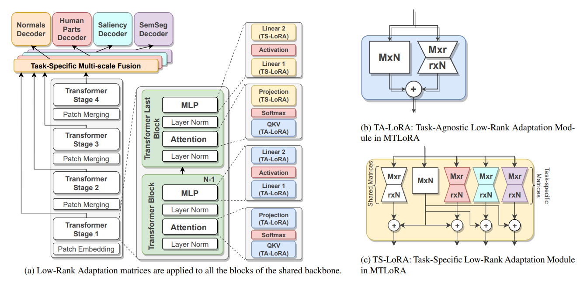
图 3 MTLoRA 结构示意图（你重绘的组会版；参考原文 Figure 3）
这张图可以分成三块理解。左边是整体多任务 Transformer 框架：输入图像先经过 Patch Embedding，然后经过多个 Transformer Stage，每个阶段内部包含若干 Transformer Block 和 Patch Merging，最终接任务专属的 multi-scale fusion 与 decoder。中间和右边是两种低秩适配模块。TA-LoRA 是任务无关的低秩适配模块，放在大多数 Transformer blocks 中，作用是学习所有任务都能共享的适配方向；TS-LoRA 是任务特定的低秩适配模块，放在每个 stage 的最后 block 中，作用是为不同任务学习不同的低秩调整。
- TA-LoRA 的作用：学习跨任务共享的低秩调整。它相当于告诉 backbone：这些变化对所有任务都有用，比如通用视觉结构、边缘、纹理和整体形状。
- TS-LoRA 的作用：学习任务专属的低秩调整。不同任务拥有自己的低秩矩阵，因此可以在共享 backbone 基础上保留任务差异，减少任务冲突。
- 图中 QKV、Projection、MLP 旁边标注 LoRA，表示这些 Transformer 关键线性层不是全部重新训练，而是通过低秩更新进行参数高效微调。
这篇论文做的事情可以概括为：它把多任务模型的参数空间拆成“共享适配空间”和“任务专属适配空间”。TA-LoRA 负责促进任务之间的正向共享，TS-LoRA 负责保留每个任务自己的需求。原文实验表明，MTLoRA 在多任务 dense prediction 上能在更少可训练参数下取得很强效果。

五、MLoRE（CVPR 2024）：低秩专家混合与全局任务关系建模
代表论文：Yuqi Yang 等，Multi-Task Dense Prediction via Mixture of Low-Rank Experts，CVPR 2024。
MLoRE 针对的是 MoE（Mixture of Experts）在多任务 dense prediction 中的两个问题：第一，普通 MoE 往往依赖每个任务自己的 router 去选专家，但这样任务之间的全局关系没有被显式建模；第二，专家数量一多，参数量和计算量会快速增加。MLoRE 的解决办法是：在 decoder 阶段引入低秩专家混合，同时增加一个任务共享的 generic path，显式建模所有任务之间的共同关系。
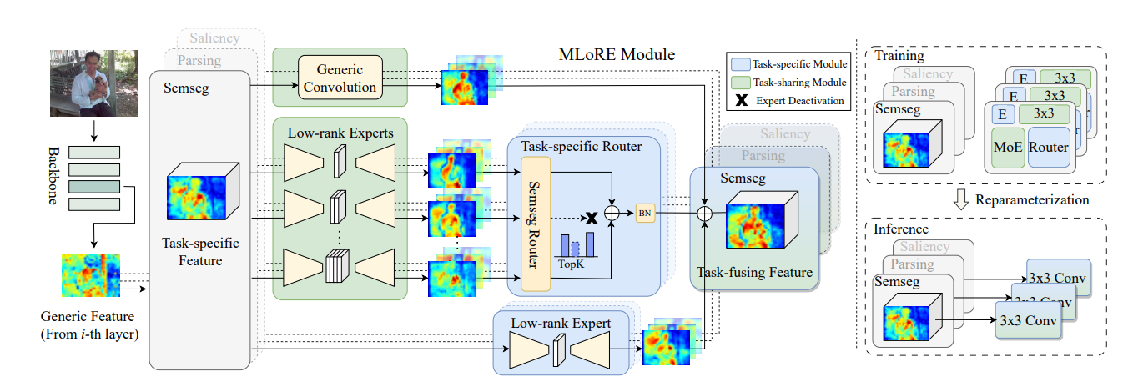
图 4 MLoRE 结构示意图（你重绘的组会版；参考原文 Figure 2）
从图中看，MLoRE 的输入是 backbone 某一层输出的通用特征。第一步先通过轻量投影，把同一份 backbone 特征转成不同任务的 task-specific feature。接下来每个任务特征会走三条路径。第一条是 generic convolution path，所有任务都会经过这条路径，因此它用于学习全局共享关系。第二条是 task-sharing low-rank experts path，里面有多个低秩专家，不同专家可以学习不同类型的信息；task-specific router 会根据当前任务特征选择哪些专家更有用。第三条是 task-specific low-rank expert path，它专门增强每个任务自己的判别性特征。最后三条路径的输出累加，得到更新后的任务专属特征，再送入后续 decoder 输出多任务结果。
- generic path：相当于“公共通道”，所有任务都走这里，用来显式学习跨任务共享关系，避免任务关系完全靠 router 隐式学习。
- task-sharing low-rank experts：相当于“多个共享专家”，每个专家负责一种特征能力，比如结构、边缘、局部纹理、尺度上下文等。
- task-specific router：相当于“任务选择器”，它决定当前任务应该激活哪些专家。不是所有任务都用同一组专家，而是根据任务需要动态选择。
- task-specific low-rank expert：相当于“任务私有专家”，它负责补充当前任务自己的特殊信息，避免所有任务被过度共享。
这篇论文做的事情可以概括为：它把 MoE 的动态选择能力和 LoRA/低秩结构的高效性结合起来。通过 generic path 建模全局任务关系，通过低秩专家控制参数量，通过 router 实现任务自适应选择。它比简单拼接或固定权重融合更灵活，因为每个任务可以根据样本和任务特征动态选择专家。

六、CTAL（WACV 2025）：用任务亲和矩阵进行跨任务细化
代表论文：Dimitrios Sinodinos、Narges Armanfard，Cross-Task Affinity Learning for Multitask Dense Scene Predictions，WACV 2025。
CTAL 是 2025 年比较新的任务关系建模方法。它的关注点不是最前面的 backbone，而是 decoder/refinement 阶段。也就是说，模型先对每个任务得到一个初始预测或初始任务特征，然后 CTAL 再根据不同任务之间的关系对这些任务特征进行细化。它解决的问题是：很多已有方法虽然会做任务 refinement，但很难同时高效建模任务内部的局部/长程依赖，以及任务之间的跨任务关系。
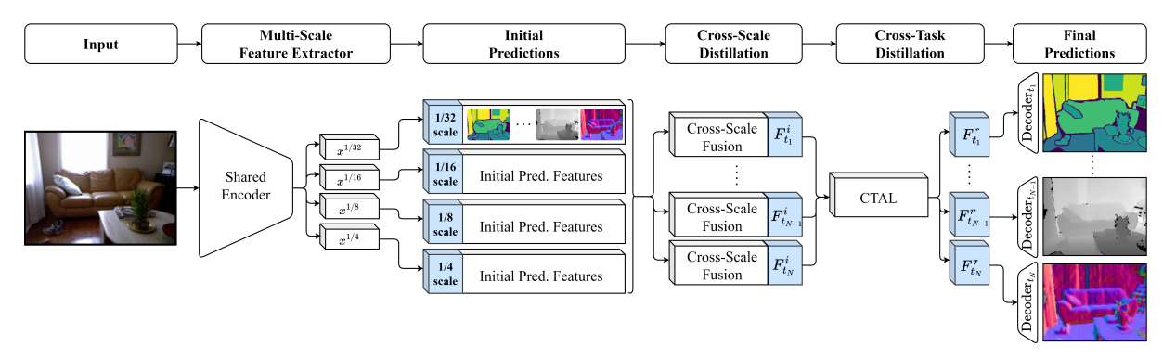
图 5 CTAL 结构示意图
图中输入图像先经过 Multi-Scale Feature Extractor，也就是共享 encoder，提取多个尺度的特征；然后每个尺度上会产生 Initial Predictions 或 initial prediction features；接着通过 Cross-Scale Distillation/Fusion 把不同尺度的信息融合起来；之后进入 Cross-Task Distillation，也就是 CTAL 模块；最后得到 refined task features，再输出最终多任务预测。
CTAL 模块的内部结构，里面分成三步：Intra-Task Modelling、Inter-Task Modelling 和 Task-Specific Diffusion。第一步，CTAL 对每个任务的初始特征做 flatten 和 normalization，然后计算 Gram matrix，得到每个任务自己的 affinity matrix。这个矩阵表示同一个任务内部，不同空间位置之间的相似关系。第二步，把多个任务的 affinity matrix reshape 回空间形式，并进行 interleaved concatenation，也就是交错拼接，让同一类空间关系在不同任务之间能够被并排比较；之后用 grouped convolution 学习跨任务关系。第三步，把学到的跨任务亲和关系扩散回每个任务特征，得到 refined features，用于最终预测。
- Intra-Task Modelling：先看每个任务自己内部的关系。例如热图任务内部哪些区域响应相似，姿态任务内部哪些位置对应同一投影结构。
- Inter-Task Modelling：再比较不同任务之间的关系。例如热图的强响应区域是否与 GSD 相关区域一致，姿态结构是否能解释 GSD 变化。
- Task-Specific Diffusion：最后把跨任务关系反馈到每个任务自己的特征里，让最终任务特征既保留自身信息，又吸收其他任务中有用的关系。
CTAL 做的事情可以通俗理解为：它不是直接把多个任务特征拼在一起，而是先给每个任务建立一张“位置关系图”，再比较不同任务的“位置关系图”之间有什么联系，最后用这些联系去修正每个任务的特征。这样做的好处是：模型不只是知道“这个任务有什么特征”，还知道“这个任务内部哪些位置相关、这些关系和其他任务的关系是否一致”。

参考文献与原文图位置
- Shikun Liu, Edward Johns, Andrew J. Davison. End-to-End Multi-Task Learning with Attention. CVPR 2019. 原文 Figure 1/2 对应本文 MTAN 图解。
- Hanrong Ye, Dan Xu. TaskPrompter: Spatial-Channel Multi-Task Prompting for Dense Scene Understanding. ICLR 2023. 原文 Figure 1 对应本文 TaskPrompter 图解。
- Ahmed Agiza, Marina Neseem, Sherief Reda. MTLoRA: A Low-Rank Adaptation Approach for Efficient Multi-Task Learning. CVPR 2024. 原文 Figure 3 对应本文 MTLoRA 图解。
- Yuqi Yang, Peng-Tao Jiang, Qibin Hou, Hao Zhang, Jinwei Chen, Bo Li. Multi-Task Dense Prediction via Mixture of Low-Rank Experts. CVPR 2024. 原文 Figure 2 对应本文 MLoRE 图解。
- Dimitrios Sinodinos, Narges Armanfard. Cross-Task Affinity Learning for Multitask Dense Scene Predictions. WACV 2025. 原文 Figure 1 为整体框架，Figure 2 为 CTAL 核心模块。

